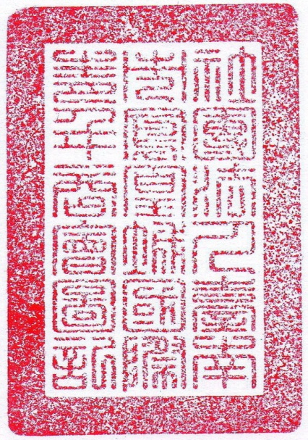
社團法人臺南市 鳳凰城國際青年商會－
【臺南市第28屆十大傑出兒童】

選 拔 辦 法

一、宗 旨：兒童是國家未來的主人翁，為鼓勵德、智、體、群、美五育均衡發展，激發其潛能及獨具之才華，並為奠定品學兼優的風範特以表揚。
二、主辦單位：社團法人臺南市鳳凰城國際青年商會
三、指導單位：臺南市政府教育局
四、申請資格：(1)臺南市公、私立國民小學在籍學生(限六年級)。
(2)德、智、體、群、美五育有特殊優良表現事蹟足以為人楷模者。
五、申請辦法：凡符合申請資格學生委由學校推薦(請務必加蓋學校關防)，填妥申請表及申請附表{申請表及申請附表請自行影印5份(證明文件1份即可)，紙張大小以A4為準}。
六、收件日期：即日起至105年4月22日(星期五)下午5:00截止(以郵戳為憑)。
七、收 件 處：709臺南市安南區長溪路三段283號 06-2552615(14:00-17:00)。
八、評審方式：(1)由主辦單位遴聘教育界數位知名人士聯合評審。
(2)德、智、體、群、美五育各佔12%，特殊優良表現事蹟佔40%。
九、錄取名額：總分評比前十名者錄取為本屆十大傑出兒童。
十、表揚方式：由主辦單位通知錄取者並擇期舉行公開表揚儀式。
十一、注意事項：
(1)每校推薦以1至2名為原則(超出名額全部退件恕不受理)。
(2)字跡請工整填寫，以利評審委員審查。
(3)「申請表」及「申請附表」請務必自行影印5份(連同正本共6份)。
(4)特殊表現事蹟儘可能提供證明影印文件(1份)。
(5)「證明文件」欲退還者，統一於105年6/6至6/10領取，逾期恕不另退還！

會 長：徐振雄0921-217-877
總幹事：陳祈龍0929-978-198

